Substitui os desenhos pelas palavras e copia.

A 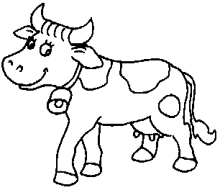 dá o leite.

_____________________________________________

A 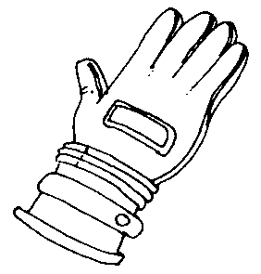 caiu da 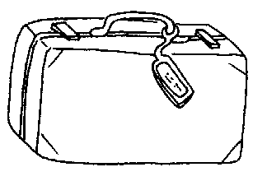.

_____________________________________________

O 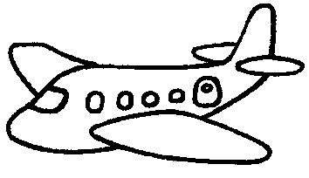voa muito.

_____________________________________________

Substitui os desenhos pelas palavras e copia.

A dá o leite.

_____________________________________________

A caiu da .

_____________________________________________

O voa muito.

_____________________________________________

Substitui os desenhos pelas palavras e copia.

A dá o leite.

_____________________________________________

A caiu da .

_____________________________________________

O voa muito.

_____________________________________________

Substitui os desenhos pelas palavras e copia.

A dá o leite.

_____________________________________________

A caiu da .

_____________________________________________

O voa muito.

_____________________________________________

